好早以前就说要写一篇LS-GAN，loss sensitive GAN[1]的读书笔记，一直没有写，今天就来聊聊LS-GAN，请注意，它不是我们上一期所说的[LSGAN](https://zhuanlan.zhihu.com/p/25768099)（least square GAN）。

开始本期文章解读之前，先来回答以下[上上期谈LSGAN](https://zhuanlan.zhihu.com/p/25768099)时留下的问题，当时提到了least square GAN优化的目标是Pearson \chi^2散度，属于f-divergence的一种，然后提到了其他的divergence是否也能用到GAN的训练中，当时没推导出来，后来发现有一篇文章[4]将所有的f-divergence对应的GAN的形式都推导出来了，参见下图。

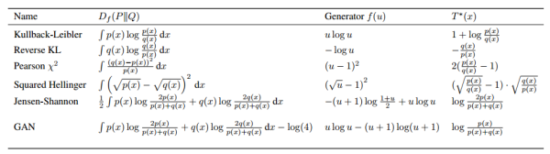

值得一提的是，作者刘国君老师也在知乎专栏介绍了LS-GAN，他写的更专业严谨一些，感兴趣的童靴可以移步：

[条条大路通罗马LS-GAN：把GAN建立在Lipschitz密度上 - 知乎专栏](https://zhuanlan.zhihu.com/p/25204020)

[广义LS-GAN（GLS-GAN) :现在 LS-GAN和WGAN都是这个超模型的特例了 - 知乎专栏](https://zhuanlan.zhihu.com/p/25580027)

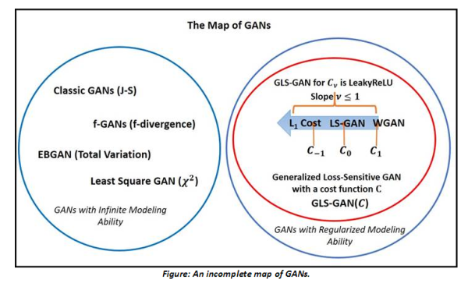

（图片来源于[3]）

下面，我会用与上面两篇文章不同的视角（类比SVM）来解读LS-GAN，这个视角是GAN讨论群里面有个童鞋提出来的。

在了解LS-GAN之前，我们先来回顾一下SVM，后面你会看到，两者有相似的地方。

SVM

假定我们有一批数据\{(x_i, y_i)\}_{i=1}^N, \quad y_i \in \{-1, 1\}，它是线性可分的。通常来说，我们可以通过求解下面的优化问题来得到一个线性SVM分类器：

\max_{w,b} & \gamma \\
\text{s.t.} & y_i(\frac{w}{||w||}\cdot x_i + \frac{b}{||w||}) & \geq \gamma, \quad i=1,2,\cdots,N

也就是说，在保证每个样本点与超平面的几何间隔至少为\gamma的情况下，我们尽可能地最大化这个间隔\gamma。

当数据线性不可分的时候，我们可以不必要求每个样本点都满足几何间隔至少为\gamma的要求（因为那样将导致问题不可解），通过引入一个松弛变量来放宽约束条件：

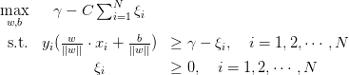

上式虽然允许有误分类的样本点，但是它要求误分类尽可能地少。

LS-GAN

我们知道GAN分为generator（G）和discriminator（D），D实际上是一个分类器，用于分类输入图像是真实图像还是G产生的图像。这里说的误分类点就是D错误分类的数据。对于任意一组数据(x,l), l \in \{\text{real, fake}\}，我们可以根据D的输出定义它的loss为L(D(x), l)，L(\cdot, \cdot)为损失函数。对GAN来说，fake数据来自于G，我们可以简化符号，将D嵌入到loss中，记x为真实数据（real），而G生成的数据G(z)为fake，这样，对应的loss分别可以简化写成L_\theta(x)和L_\theta(G(z))，其中\theta为D的参数。

从优化的角度来看，real数据的loss应该比fake数据的loss来得小，小多少呢？跟两者的相似度有关，写成约束条件就是

L_\theta(x) \leq L_\theta(G(z)) - \triangle(x, G(z))

\triangle(x, G(z))是相似性度量，可以自定义，一般来说用p范数就行了||x-G(z)||_p。

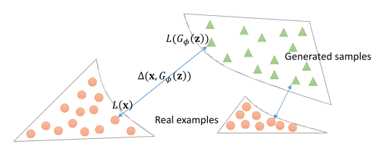

这跟上面提到的线性可分情形下的SVM有相似之处。不过，SVM要求所有的margin至少为\gamma，而这里采用的margin与数据间的相似性有关（是不是采用相同的margin也可以？可以尝试，采用与数据相似性相关的margin可以让GAN专注于那些生成质量较差的数据，也就是“按需分配”[2]）。

随着G学得越来越好，\triangle(x, G(z))会越来越小，D越来越难区分real和fake的数据（当然，这也是我们的目标），上述的约束条件可以会无法满足，训练可能会出现震荡，陷入僵局。类似于SVM，当数据不可分时，可以引入松弛变量，于是约束条件可以改写成

L_\theta(x) - \xi_{x,z} &\leq& L_\theta(G(z)) - \triangle(x, G(z)) \\
\xi_{x,z} &\geq& 0

这样，固定G，我们可以通过下面的优化问题求解D：

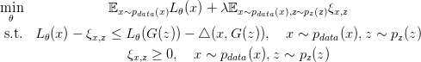

进一步地，将约束条件放到目标函数上去，可以改写为

D:\学习\研究生\学术兴趣小组\20170330[DL]LossSensitiveGAN\imgs\eq20.png

这里，(\cdot)_+称为函数f(a)=a的正部，为了方便，下面称它为正部函数。对于正部函数，当a>0时，(a)_+ = a，否则(a)_+ = 0。

而对于G，固定D（也就是固定L_\theta），我们可以通过如下规划优化G：

\min_\phi T(\theta^*, \phi) = \mathbb{E}_{z\sim p_z(z)} L_{\theta^*}(G_\phi(z))

在实际训练中，这两个优化问题交替求解，而且无需求解到最优再转向另一个问题，通常来说，每次迭代，D更新k \geq 1步，G更新一步。

作者在[1]中证明了，若真实数据分布的支撑集为紧致集，并且是Lipschitz连续的，则当\lambda \rightarrow +\infty 时，LS-GAN将收敛到纳什均衡解，p_G(x) \rightarrow p_{data}(x)。这也启示我们，在实际训练时，\lambda应该设置为一个较大的数。

作者通过实验验证了LS-GAN的有效性，并且发现，即使不使用batch normalization，LS-GAN仍然能够产生decent的图像。

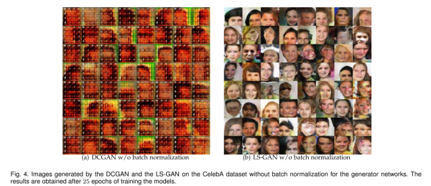

CLS-GAN

不难理解，带条件的LS-GAN的loss可以记为L_\theta(x,y)，其中y为条件信息。对应的优化问题分别为：

D:\学习\研究生\学术兴趣小组\20170330[DL]LossSensitiveGAN\imgs\eq34.png  
\min_\phi T(\theta^*, \phi) = \mathbb{E}_{y\sim p_{data}(y), z\sim p_z(z)} L_{\theta^*}(G_{\phi^*}(z,y),y)  
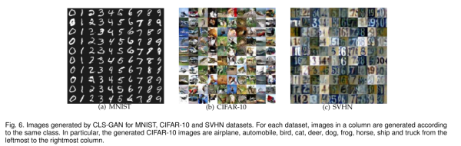

同样地，与其他GAN的conditional版本一样，它也可以做预测问题：

y^* = \arg\max_y L_{\theta^*}(x,y)

作者在SVHN数据集上测试了预测问题（监督学习），CLS-GAN取得了不错的分类结果：

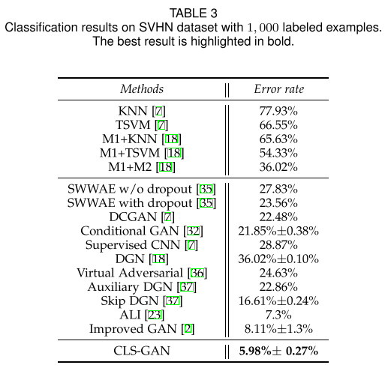

LS-GAN做半监督学习

设我们的数据包含c个类别。我们知道，general GAN做半监督学习，一般是将G产生的数据当做单独的一类数据，而真实的c类数据一起构成c+1类的数据，D的任务是正确分类这c+1类的数据。当计算loss时，还是按照real和fake两类进行计算，即真实的c类数据算为real，而G产生的数据，即第c+1类数据算为fake。采用JS散度即可定义loss。一般来说，没有标签的数据只来自于G。

当然，LS-GAN也可以这么做。作者采用另外一种方式，从CLS-GAN入手做半监督学习。

首先，由于是分类问题，loss可以根据softmax的输出来定义

L_\theta(x,y=l) = -\log\frac{\exp(a_l(x))}{\sum_{l=1}^c \exp(a_l(x))}

对于没有标签的数据（**这里不只是G产生的数据，还可以没有标签的真实数据**），它的标签可以通过CLS-GAN进行预测，对应的，这类数据的loss可以定义为

L_\theta^{ul}(x) \triangleq \min_l L_\theta(x, y=l)

对有标签和没有标签的数据做一个平衡（设平衡参数为\gamma），可以得到最终的目标函数：

S(\theta, \phi^*) + \gamma S^{ul}(\theta, \phi^*)

其中：

D:\学习\研究生\学术兴趣小组\20170330[DL]LossSensitiveGAN\imgs\eq42.png  
D:\学习\研究生\学术兴趣小组\20170330[DL]LossSensitiveGAN\imgs\eq43.png

实验发现，CLS-GAN在CIFAR数据集上的半监督学习达到了state-of-the-art的水平。

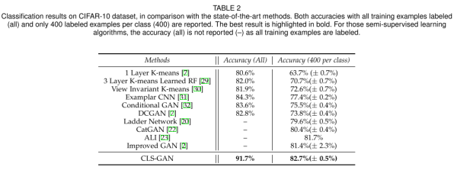

GLS-GAN

最后，作者对LS-GAN做了一个推广，得到广义的LS-GAN，GLS-GAN。

回顾一下，前面LS-GAN引入了非负的松弛变量，并最终将松弛变量合并到目标函数中（通过正部函数）。这个过程只用到了正部函数的两个性质：

1. (a)_+ \geq a

2. (a)_+ = a, a \geq 0

我们可以用一个满足这两个性质的其他函数来代替正部函数，比如leaky relu函数。记C(\cdot)为满足以上两个性质的函数，它可以用于替换正部函数：

D:\学习\研究生\学术兴趣小组\20170330[DL]LossSensitiveGAN\imgs\eq47.png  
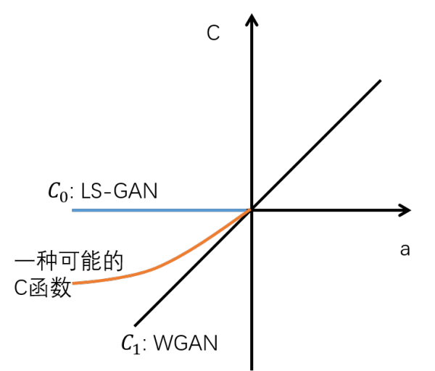

当\lambda足够大时，我们可以忽略第一项：

D:\学习\研究生\学术兴趣小组\20170330[DL]LossSensitiveGAN\imgs\eq48.png

若采用leaky relu函数C_v(a) = \max(a, va), v \in (-\infty, 1]，此时的GLS-GAN记为\text{GLS-GAN}(C_v)，不难看出

\text{LS-GAN} = \text{GLS-GAN}(C_0)

而当v=1时， \triangle(x, G_{\phi^*}(z))与\theta无关，可以忽略，此时D的目标函数为：

S(\theta, \phi^*) = \mathbb{E}_{x\sim p_{data}(x)} L_\theta(x) - \mathbb{E}_{z\sim p_z(z)} L_\theta(G_{\phi^*}(z)) 

而这就是WGAN的目标函数！也就是说

\text{WGAN} = \text{GLS-GAN}(C_1)

也就是说，LS-GAN和WGAN都是GLS-GAN的特例。

此外，可以尝试其他类型的C函数，个人觉得，换成其他类型的C函数，对效果的影响并不大。文章的结果我还没复现，待复现结果时验证一下。

代码

1. [guojunq/lsgan](https://github.com/guojunq/lsgan)

2. [guojunq/glsgan](https://github.com/guojunq/glsgan)

参考文献

1. Qi G J. Loss-Sensitive Generative Adversarial Networks on Lipschitz Densities[J]. arXiv preprint arXiv:1701.06264, 2017.

2. 知乎专栏：[条条大路通罗马LS-GAN：把GAN建立在Lipschitz密度上 - 知乎专栏](https://zhuanlan.zhihu.com/p/25204020)

3. An Incomplete Map of the GAN models: <http://www.cs.ucf.edu/~gqi/GANs.htm>

4. Nowozin S, Cseke B, Tomioka R. f-GAN: Training generative neural samplers using variational divergence minimization[C]//Advances in Neural Information Processing Systems. 2016: 271-279.